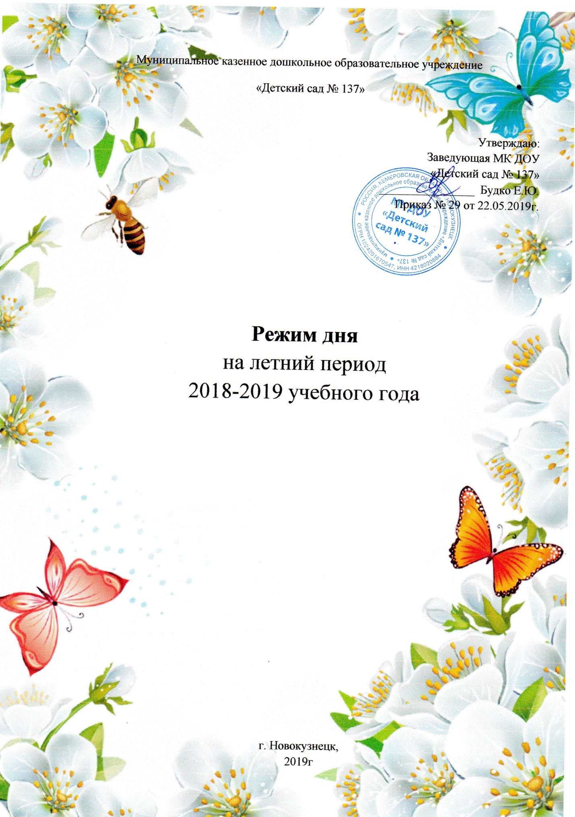

Режим дня на теплый период

Вторая группа раннего возраста

Режимные моменты | Время
Прием детей на улице, совместная деятельность (подгрупповая, индивидуальная):  --наблюдения, беседы, рассматривание,  Утренняя гимнастика на улице | 7.00-8.20
Подготовка к завтраку, завтрак | 8.20-9.00
Организованная деятельность (художественно-творческая, познавательная), индивидуальная работа | 9.00-9.30
Подготовка к прогулке, прогулка №1 (наблюдение, трудовая деятельность, игры, индивидуальная работа), подвижные игры | 9.30-11.00
Возвращение с прогулки, мытье ног | 11.00-11.30
Подготовка к обеду, обед | 11.30-12.00
Подготовка ко сну, дневной сон | 12.00-15.00
Постепенный подъем, закаливающие мероприятия | 15.00-15.30
Подготовка к полднику, полдник | 15.30-16.00
Совместная деятельность, индивидуальная работа, чтение художественной литературы | 16.00-16.20
Подготовка к ужину, ужин | 16.20-16.50
Подготовка к прогулке, прогулка №2 | 16.50-18.20
Возвращение с прогулки, совместная деятельность, игры, уход домой | 18.20-19.00

Режим дня на теплый период

2 младшая группа
Прием детей на улице, совместная деятельность (подгрупповая, индивидуальная работа): наблюдение, беседы, рассматривание; | 7.00 – 8.15
Утренняя гимнастика на улице | 8.15 – 8.20
Подготовка к завтраку, завтрак | 8.20 -9.00
Организованная деятельность (художественно - творческая, познавательная), индивидуальная работа | 9.00 – 9.40
Подготовка к прогулке, прогулка №1(наблюдения, трудовая деятельность, игры, индивидуальная работа), подвижные игры | 9.40 – 11.40
Возвращение с прогулки, мытье ног | 11.40 – 12.00
Подготовка к обеду, обед | 12.00 – 12.30
Подготовка ко сну, дневной сон | 12.30 – 15.00
Постепенный подъем, закаливающие процедуры | 15.00 – 15.30
Подготовка к полднику, полдник | 15.30 – 16.00
Чтение художественной литературы, совместная, самостоятельная деятельность, индивидуальная работа | 16.00 –16.30
Подготовка к ужину, ужин | 16.30 – 17.00
Подготовка к прогулке, прогулка №2 | 17.00 - 18.40
Возвращение с прогулки, совместная и самостоятельная деятельность, уход домой | 18.40 – 19.00

Режим дня на теплый период

Средняя группа

Прием детей на улице. Работа с родителями. Совместная деятельность (подгрупповая, индивидуальная): наблюдения, беседы, рассматривание.  Утренняя гимнастика на улице | 7.00 – 8.20
Подготовка к завтраку, завтрак | 8.20 – 9.00
Организованная деятельность с детьми. Индивидуальная работа | 9.00 – 9.50
Подготовка к прогулке, прогулка №1 (игры, наблюдения, труд), подвижные игры, индивидуальная работа | 9.50 – 12.00
Возвращение с прогулки, мытье ног | 12.00 – 12.20
Подготовка к обеду, обед | 12.20 – 13.00
Подготовка ко сну, дневной сон | 13.00 – 15.00
Постепенный подъем, закаливающие мероприятия, водные процедуры | 15.00 – 15.30
Подготовка к полднику, полдник | 15.30 – 16.00
Игры, совместная и самостоятельная деятельность детей | 16.00 – 16.40
Подготовка к ужину, ужин | 16.40 – 17.10
Подготовка к прогулке, прогулка №2 | 17.10 – 18.40
Возвращение с прогулки, совместная и самостоятельная деятельность, игры, уход детей домой | 18.40 – 19.00

Режим дня в теплый период

Старшая группа
Прием детей на улице, работа с родителями, совместная деятельность (подгрупповая, индивидуальная): наблюдения, беседы, рассматривание.  Утренняя гимнастика на улице. | 7.00 – 8.25
Подготовка к завтраку, завтрак | 8.25 – 9.00
Организованная деятельность с детьми. Индивидуальная работа | 9.00 – 10.00
Подготовка к прогулке, прогулка №1(игры, наблюдения, труд), подвижные игры, индивидуальная работа | 10.00 – 12.00
Возвращение с прогулки, гигиенические процедуры под душем | 12.00 – 12.30
Подготовка к обеду, обед | 12.30 – 13.00
Подготовка ко сну, дневной сон | 13.00 – 15.00
Постепенный подъем, закаливающие мероприятия, водные процедуры | 15.00 – 15.30
Подготовка к полднику, полдник | 15.30 – 16.00
Игры, совместная самостоятельная деятельность детей, чтение художественной литературы | 16.00 – 16.45
Подготовка к ужину, ужин, | 16.45 – 17.15
Подготовка к прогулке, прогулка№2 | 17.15 – 18.50
Возвращение с прогулки, игры, уход детей домой | 18.50 – 19.00

Режим дня в теплый период

Подготовительная группа

Прием детей на улице. Работа с родителями. Совместная деятельность (подгрупповая, индивидуальная): наблюдения, беседы, рассматривание.  Утренняя гимнастика. | 7.00 – 8.25
Подготовка к завтраку, завтрак | 8.25 – 9.00
Организованная деятельность с детьми. Индивидуальная работа | 9.00 – 10.00
Подготовка к прогулке, прогулка №1 (игры, наблюдения, труд), подвижные игры, индивидуальная работа | 10.00 – 12.00
Возвращение с прогулки, гигиенические процедуры под душем | 12.00 – 12.30
Подготовка к обеду, обед | 12.30 – 13.00
Подготовка ко сну, дневной сон | 13.00 – 15.00
Постепенный подъем, закаливающие мероприятия, водные процедуры | 15.00 – 15.30
Подготовка к полднику, полдник | 15.30 – 16.00
Игры, совместная и самостоятельная деятельность детей, чтение художественной литературы | 16.00 – 16.45
Подготовка к ужину, ужин | 16.45 – 17.15
Подготовка к прогулке, прогулка №2 | 17.15 – 18.50
Возвращение с прогулки, игры, уход домой | 18.50 – 19.00

